PROCÈS VERBAL
DE LA SÉANCE DU BUREAU
Du mercredi 04 mars 2026


L'an deux mille vingt-six, le quatre mars à 10 heures, le BUREAU de l'UNION SYNDICALE D’AMÉNAGEMENT HYDRAULIQUE DU NORD s'est réuni à STEENWERCK sous la Présidence de Monsieur Jean-Jacques DEWYNTER.

Présents : Monsieur Jean-Jacques DEWYNTER – Madame Edith STAELEN – Madame Sandrine KEIGNAERT – Monsieur Christian DELASSUS – Monsieur Joël DUYCK – Monsieur Joël DEVOS – Monsieur Jean-Philippe BOONAERT – Monsieur Jérôme DARQUES – Madame Marie-Andrée BECKAERT – Monsieur Jean-Michel VERRIER – Monsieur Philippe GRIMBER – Monsieur Edmond TURPIN – Monsieur Alain BONDUAEUX – Monsieur Bernard CHOCRAUX.

Excusés : Monsieur Thierry LAZARO – Monsieur Christophe LEGROIS – Monsieur Michel DESMAZIERES.

Madame Edith Staelen est désignée secrétaire de séance.

Le compte-rendu de la séance du BUREAU du 11 février 2026 est adopté à l’unanimité.

AVIS DU BUREAU POUR VOTE AU COMITÉ
Finances :

Budget Principal :
- Compte de gestion 2025 ;
- Compte administratif 2025 ;
- Affectation du résultat ;
- Budget Primitif 2026 - édition complète consultable sur le lien suivant :
http://www.usan.fr/wp-content/uploads/2026/02/Budget-Principal-2026-edition-complete.pdf

Budget Annexe :
- Compte de gestion 2025 ;
- Compte administratif 2025 ;
- Affectation du résultat ;
- Budget Primitif 2026 - édition complète consultable sur le lien suivant :
http://www.usan.fr/wp-content/uploads/2026/02/Budget-Annexe-2026-edition-complete.pdf

- Détermination des tarifs 2026 pour les études de nivellement en régie ;
- Détermination des tarifs pour le barème des travaux et les coûts en régie ;
- Mise en place de subventions d’équipement dans le cadre de la réduction de la vulnérabilité au risque d’inondations ;

Ressources Humaines :

- Augmentation de la participation au financement de la prévoyance santé.

Administration Générale : (délibération remise sur table)

- Groupement de commandes pour la fourniture d’électricité, de gaz naturel, de gaz propane et de fioul, avec Territoire d’Energie Flandre.

Questions diverses

AVIS DU BUREAU POUR VOTE AU COMITÉ

1/ Finances – Budget Principal - Compte de gestion 2025.

Rapporteur : Monsieur Joël DEVOS

Après la présentation du budget primitif de l’exercice 2025 et les décisions modificatives qui s’y rattachent, les titres définitifs des créances à recouvrer, le détail des dépenses effectuées et celui des mandats délivrés, les bordereaux et titres de recettes, les bordereaux de mandats, le compte de gestion dressé par le receveur accompagné des états de développement des comptes de tiers, ainsi que l’état de l’actif, l’état du passif, l’état des restes à recouvrer et l’état des restes à payer,

Après s’être assuré que le receveur a repris dans ses écritures le montant de chacun des soldes figurant au bilan de l’exercice 2025, celui de tous les titres de recettes émis et celui de tous les mandats de paiement ordonnancés et qu’il a procédé à toutes les opérations d’ordre qu’ils lui ont été prescrites de passer dans ses écritures,

Statuant sur l’ensemble des opérations effectuées du 1er janvier 2025 au 31 décembre 2025 sur l’exécution du budget de l’exercice 2025 en ce qui concerne les différentes sections budgétaires et budgets annexes et sur la comptabilité des valeurs inactives,

Le Comité Syndical de l’Union Syndicale d’Aménagement Hydraulique du Nord déclare que le compte de gestion dressé, pour l’exercice 2025 par le receveur d’Armentières, visé et certifié conforme par l’ordonnateur, n’appelle ni observation ni réserve de sa part.

Le Bureau a émis un avis favorable.
2/ Finances – Budget Principal - Compte administratif 2025.

Rapporteur : Monsieur Joël DEVOS

Monsieur Jean-Jacques DEWYNTER, Président de l’Union Syndicale d’Aménagement Hydraulique du Nord se retire au moment de l’adoption du compte administratif 2025.

Après la présentation du budget primitif et les décisions modificatives de l’exercice 2025, les titres déduits des créances à recouvrer, le détail des dépenses effectuées et celui des mandats délivrés, les bordereaux de titres de recettes, de mandats, le compte administratif dressé par monsieur le Président accompagné du compte de gestion présenté par le trésorier d’Armentières conforme au compte administratif dont les résultats sont ci-après évoqués.

Considérant que le Président a normalement administré pendant le cours de l’exercice 2025 les finances du syndicat en présentant le recouvrement de toutes les créances et en n’ordonnançant que les dépenses justifiées et utiles, il vous est proposé de procéder au règlement définitif du budget 2025 et de fixer comme suit les résultats des différentes sections budgétaires.

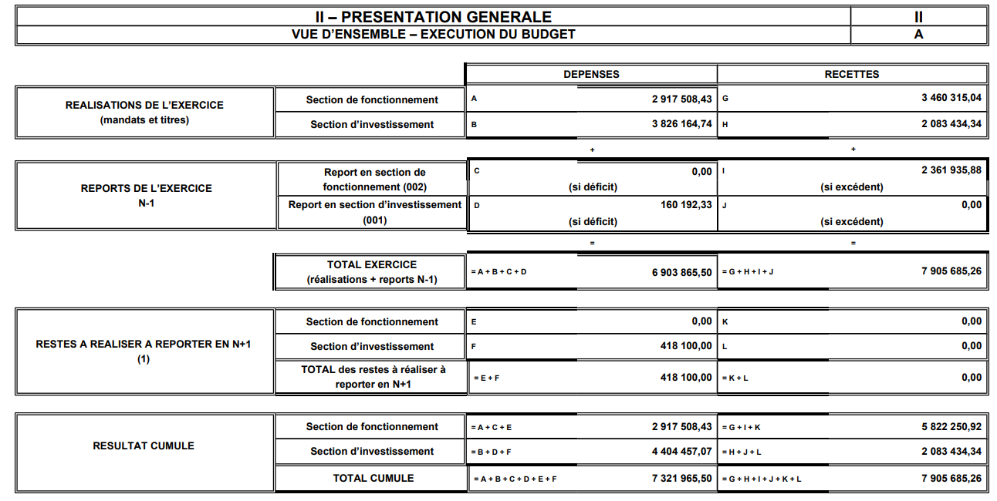

Le Comité Syndical approuve l’ensemble de la comptabilité d’administration soumise à son examen, et arrête donc à la somme de 418 100.00,00 € le montant des crédits correspondants aux dépenses engagées non mandatées et 0 € le montant des recettes constatées et non encaissées, montants qui doivent être repris au B.P de l’exercice 2026.

Le Bureau a émis un avis favorable.

3/ Finances – Budget Principal – Affectation du résultat.

Rapporteur : Monsieur Joël DEVOS

Les membres du Comité syndical de l’Union Syndicale d’Aménagement Hydraulique du Nord,
Après s’être fait présenter le compte administratif 2025,

Après s’être fait présenter le compte de gestion 2025 dressé par le comptable, visé et certifié par l’ordonnateur comme étant conforme aux écritures de la comptabilité administrative.

RESULTAT DE L'EXERCICE

Section d'investissement : Section de Fonctionnement :
Résultat de l'année N - 1 742 730.40 € Résultat de l'année N 542 806.61 €
Résultats antérieurs…N-1.. - 160 192.33 € Résultats antérieurs…N-1… 2 361 935.88 €
------------------ ------------------
Résultats cumulés à la clôture Résultats cumulés à la clôture
de l'exercice N - 1 902 922.73 € de l'exercice N 2 904 742.49 €

EXCEDENT GLOBAL DE + 1 001 819.76 €

DETERMINATION DU BESOIN DE FINANCEMENT

Résultats cumulés de la section d'investissement : - 1 902 922.73 €
Restes à réaliser en recettes : 0.00 €
Restes à réaliser en dépenses : 418 100.00 €

BESOIN DE FINANCEMENT REEL "INVESTISSEMENT" = 2 321 022.73 €

AFFECTATION DES RESULTATS

Le Bureau décide :

- de couvrir le besoin de financement de la section d'investissement soit au compte 1068 "Réserves" du Budget Primitif : 2 321 022.73 €

- et le solde en report de la section de fonctionnement de Budget Primitif, soit (c/110 ligne budgétaire 002 : 583 719.76 €)

Le Bureau a émis un avis favorable.

4/ Finances – Budget Principal - Budget Primitif 2026.

Rapporteur : Monsieur Joël DEVOS

Il est soumis à notre assemblée le projet de budget primitif 2026 dont le détail vous est joint et qu’il s’équilibre de la façon suivante :

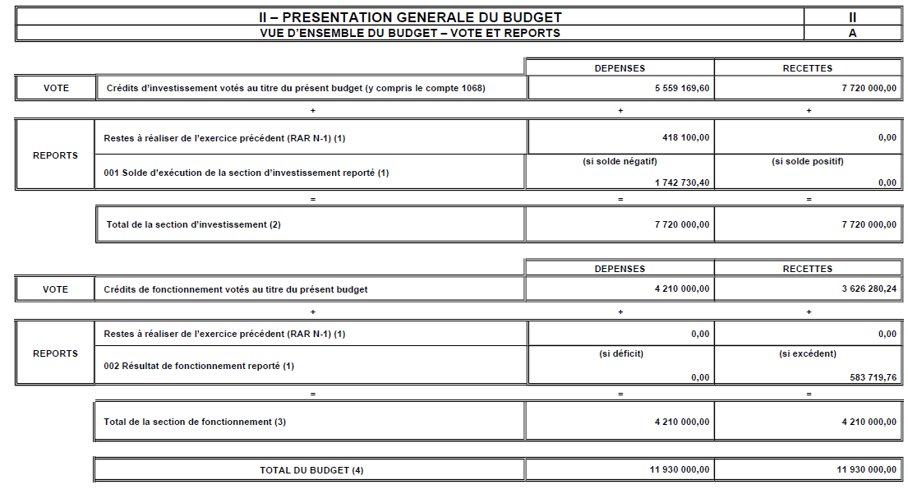

Il est rappelé que le Comité Syndical est amené à se prononcer uniquement sur le budget primitif de l’exercice 2026, les reports ayant déjà votés à l’occasion de la présentation du compte administratif 2025 et de l’affectation du résultat.

Le Bureau a émis un avis favorable.

5/ Finances – Budget annexe - Compte de gestion 2025.

Rapporteur : Monsieur Joël DEVOS

Après la présentation du budget primitif de l’exercice 2025 et les décisions modificatives qui s’y rattachent, les titres définitifs des créances à recouvrer, le détail des dépenses effectuées et celui des mandats délivrés, les bordereaux et titres de recettes, les bordereaux de mandats, le compte de gestion dressé par le receveur accompagné des états de développement des comptes de tiers, ainsi que l’état de l’actif, l’état du passif, l’état des restes à recouvrer et l’état des restes à payer,

Après s’être assuré que le receveur a repris dans ses écritures le montant de chacun des soldes figurant au bilan de l’exercice 2025, celui de tous les titres de recettes émis et celui de tous les mandats de paiement ordonnancés et qu’il a procédé à toutes les opérations d’ordre qu’ils lui ont été prescrites de passer dans ses écritures,

Statuant sur l’ensemble des opérations effectuées du 1er janvier 2025 au 31 décembre 2025 sur l’exécution du budget annexe de l’exercice 2025 en ce qui concerne les différentes sections budgétaires et budgets annexes et sur la comptabilité des valeurs inactives,

Le Comité Syndical de l’Union Syndicale d’Aménagement Hydraulique du Nord déclare que le compte de gestion du budget annexe dressé, pour l’exercice 2025 par le receveur d’Armentières, visé et certifié conforme par l’ordonnateur, n’appelle ni observation ni réserve de sa part.

Le Bureau a émis un avis favorable.

6/ Finances – Budget annexe - Compte administratif 2025.

Rapporteur : Monsieur Joël DEVOS

Monsieur Jean-Jacques DEWYNTER, Président de l’Union Syndicale d’Aménagement Hydraulique du Nord se retire au moment de l’adoption du compte administratif 2025.

Après la présentation du budget primitif et les décisions modificatives de l’exercice 2025, les titres déduits des créances à recouvrer, le détail des dépenses effectuées et celui des mandats délivrés, les bordereaux de titres de recettes, de mandats, le compte administratif dressé par monsieur le Président accompagné du compte de gestion présenté par le trésorier d’Armentières conforme au compte administratif dont les résultats sont ci-après évoqués.

Considérant que le Président a normalement administré pendant le cours de l’exercice 2025 les finances du syndicat en présentant le recouvrement de toutes les créances et en n’ordonnançant que les dépenses justifiées et utiles, il vous est proposé de procéder au règlement définitif du budget 2025 et de fixer comme suit les résultats des différentes sections budgétaires.
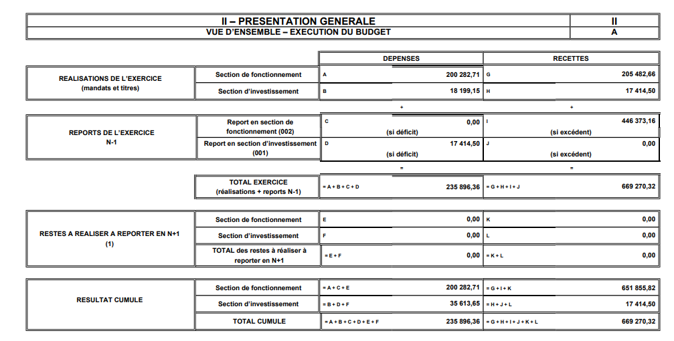

Le Comité Syndical approuve l’ensemble de la comptabilité d’administration soumise à son examen, et arrête donc à la somme de 0 € le montant des crédits correspondants aux dépenses engagées non mandatées et à la somme de 0 € le montant des recettes constatées et non encaissées, montants qui doivent être repris au B.P de l’exercice 2026.

Le Bureau a émis un avis favorable.

7/ Finances – Budget annexe – Affectation du résultat.

Rapporteur : Monsieur Joël DEVOS

Les membres du Comité syndical de l’Union Syndicale d’Aménagement Hydraulique du Nord.
Après s’être fait présenter le compte administratif 2025,

Après s’être fait présenter le compte de gestion 2025 dressé par le comptable, visé et certifié par l’ordonnateur comme étant conforme aux écritures de la comptabilité administrative.

RESULTAT DE L'EXERCICE

Section d'investissement : Section de Fonctionnement :
Résultat de l'année N - 784.65 € Résultat de l'année N 5 199.95 €
Résultats antérieurs…N-1.. - 17 414.50 € Résultats antérieurs N-1 446 373.16 €
------------------ ------------------
Résultats cumulés à la clôture Résultats cumulés à la clôture
de l'exercice N - 18 199.15 € de l'exercice N 451 573.11 €

EXCEDENT GLOBAL DE + 433 373.96 €

DETERMINATION DU BESOIN DE FINANCEMENT

Résultats cumulés de la section d'investissement : 18 199.15 €
Apurement du compte 44588 via 1068 : 33 404.13 €
Restes à réaliser en recettes :
Restes à réaliser en dépenses :

BESOIN DE FINANCEMENT REEL "INVESTISSEMENT" = 51 603.28 €

AFFECTATION DES RESULTATS

Le Bureau décide :

- de couvrir le besoin de financement de la section d'investissement soit au compte 1068 "Réserves" du Budget Primitif : 51 603.28 €

- et le solde en report de la section de fonctionnement de Budget Primitif, soit (c/110 ligne budgétaire 002 : 399 969.83 €

Le Bureau a émis un avis favorable.

8/ Finances – Budget annexe - Budget Primitif 2026.

Rapporteur : Monsieur Joël DEVOS

Il est soumis à notre assemblée le projet de budget primitif 2026 dont le détail vous est joint et qui s’équilibre de la façon suivante :

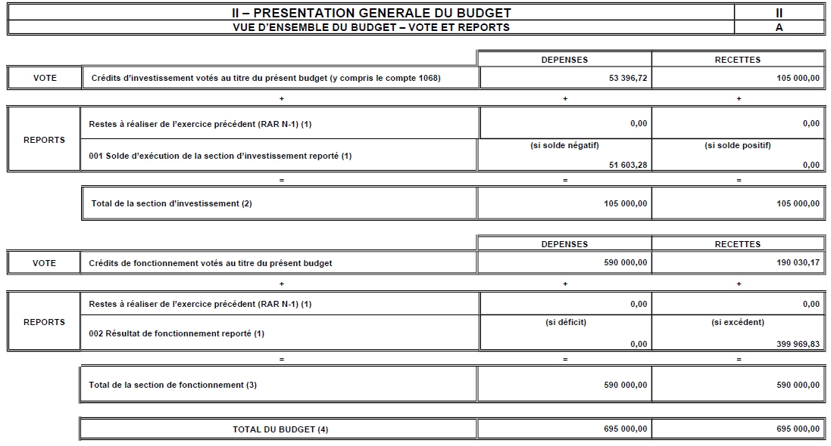

Il est rappelé que le Comité Syndical est amené à se prononcer uniquement sur le budget primitif de l’exercice 2026, les reports ayant déjà votés à l’occasion de la présentation du compte administratif 2025 et de l’affectation du résultat.

Le Bureau a émis un avis favorable.

9/ Finances - Détermination des tarifs 2026 pour les études de nivellement en Régie.

Rapporteur : Monsieur Joël DEVOS

L’Union Syndicale d’Aménagement Hydraulique du Nord instaure chaque année le barème relatif aux études de topographie réalisées en Régie (nivellement) préalables à la mise en place de la banque de données hydrographiques, d’une part, et aux programmes de travaux d’hydrauliques d’autre part.
Il est proposé au Comité de fixer ce barème pour les études de topographie ci-après pour l’année 2026 :
- pour les cours d’eau : 2,20 euros hors taxes le mètre linéaire ;
- pour les parcelles : 110,00 euros hors taxes l’hectare.
Les dépenses et les recettes liées à ces opérations seront imputées au chapitre 040 et au chapitre 042.
Le Bureau a émis un avis favorable.

10/ Finances - Détermination des tarifs pour le barème des travaux et les coûts en régie.

Rapporteur : Monsieur Joël DEVOS

Le barème des travaux à réaliser dans le cadre de l’activité terrassement - entretien et faucardement sur les différents cours d'eau situés dans le périmètre de l’USAN ainsi que les coûts horaires des agents dans le cadre des activités en matière d’animation, ingénierie et études sont à déterminer pour l’année 2026.

Il est proposé aux membres du Comité de fixer les coûts suivants :

TRAVAUX | Unité | Tarif HT
Installation de chantier, matériel et matériaux | U | 459,00 €
Installation de chantier, sondage divers | U | 387,50 €
Installation de chantier curage fossés de voiries, panneaux … | U | 100.00 €
Faucardements avec panier faucardeur réalisables à partir d’une seule rive | Ml | 0.96 €
Eparage tracteur tête de broyage 1,20 mètre (4 passes) | Ml | 0,43 €
Gyrobroyage et éparage tracteur tête de broyage 1,20 mètre | M² | 0.10 €
Prix horaire Broyage de branche avec broyeur sur prise de force tracteur | Heure | 81.5 €
Taille de haie avec bras épareur sur tracteur | Heure | 73.02 €
Curage de fossés de voirie – Godet trapèze | Ml | 1.20 €
Curage de fossés de voirie – Godet rétro | Ml | 1.50 €
Enlèvement embâcles et débardage avec pince de tri sur pelle hydraulique < à 10 tonnes | Heure | 135 €
Broyage de ligneux avec tête de broyage forestier sur pelle hydraulique < à 10 tonnes | Heure | 235 €
Transport de terres et autres matériaux
De 0 à 500 mètres | Tonne | 7 €
De 501 à 1000 mètres | Tonne | 10 €
De 1001 à 2500 mètres | Tonne | 16 €
Prix horaire Hydropelle | Heure | 95 €
PRIX MAIN D’OEUVRE | Unité | Tarif HT
Prix main d’œuvre « chantiers verts » par agent | Heure | 31.30 €
Prix main d’œuvre « piégeur » par agent | Heure | 32.61 €
Prix main d’œuvre « conducteur de travaux » par agent | Heure | 35.67 €
Prix main d’œuvre « technicien » par agent | Heure | 41.12 €
Prix main d’œuvre « ingénieur » par agent | Heure | 50.04 €

Il est donc demandé aux membres du Comité d’autoriser monsieur le Président à appliquer les tarifs présentés ci-dessus à partir de l’année 2026.

Ces coûts restent applicables jusqu’à la prochaine actualisation votée par le Comité.

Les dépenses et les recettes liées à ces opérations seront imputées au chapitre 040 et au chapitre 042 du Budget Primitif 2026.

Le Bureau a émis un avis favorable.

11/ Administration générale – Prorogation de la délibération CS250205 - Mise en place de subventions d’équipement dans le cadre de la réduction de la vulnérabilité au risque d’inondations.

Rapporteur : Monsieur Jean-Jacques DEWYNTER

L’USAN a notamment dans ses missions la prévention des inondations par le biais de son action régulière sur les cours d’eau non domaniaux (entretien, restauration…) et la réalisation d’ouvrages structurants.

En novembre 2021, puis en novembre 2023 à janvier 2024, de nombreuses communes du territoire de l’USAN ont été touchées par des inondations exceptionnelles.
Ces événements ont été supérieurs aux occurrences de crues habituellement utilisées pour la conception des ouvrages structurants (leur niveau de protection).

Ainsi, dans un contexte de changement climatique et d’augmentation de ces événements exceptionnels, ainsi que du fait des délais imposés par la réglementation pour la réalisation des ouvrages et du fait de l’existence d’événement dépassant les capacités de protection des dits ouvrages, notre syndicat a engagé une stratégie complémentaire visant à accompagner l’adaptation des habitations au risque d’inondation.
Cette stratégie concerne principalement, la réduction de la vulnérabilité au risque d’inondation des bâtiments, qui est normalement avant tout de la responsabilité des propriétaires.

Afin de contribuer à harmoniser l’accompagnement des habitants, dans le cadre des événements exceptionnels, l’USAN complète les dispositions et engagements des communes par un dispositif de subventions exceptionnelles d’équipement dans le cadre de la réduction de la vulnérabilité au risque d’inondations.

Ce dispositif a été mis en place par délibérations du Comité Syndical du 19 octobre 2022 et du 15 novembre 2023, puis modifié le 19 juin2024. Il a été prorogé et actualisé pour 2025 par la délibération du 26 février 2025.

Il est proposé aujourd’hui de renouveler et d’actualiser ces délibérations afin d’ajuster le dispositif aux autres mesures déjà en place.

Ainsi, pour 2026, la subvention exceptionnelle d’équipement serait accordée selon les conditions précédemment définies et suivantes :
- Aide financière de 80% du montant global des diagnostics et/ou travaux, dans la limite de 3 500 € TTC de travaux par habitation et dans l’enveloppe de 30 000 € voté par le Comité Syndical au budget 2026.

Ces dispositions peuvent venir en complément d’une autre aide publique pour le même objet, dans la limite de 100% de financement.

Cette subvention exceptionnelle vaut pour l’année 2026. Les crédits affectés à cette dépense seront imputés au chapitre 204 du budget primitif 2026 de l’USAN.

Le Bureau a émis un avis favorable.

12/ Ressources Humaines – Augmentation de la participation au financement de la prévoyance santé.

Rapporteur : Monsieur Thierry LAZARO

Vu le code général des collectivités territoriales,

Vu le code général de la fonction publique,

Vu le décret n°2011-1474 du 8 novembre 2011 relatif à la participation des collectivités territoriales et de leurs établissements publics au financement de la protection complémentaire de leurs agents,

Vu le décret n° 2022-581 du 20 avril 2022 relatif aux garanties de protection sociale complémentaire et à la participation obligatoire des collectivités territoriales et de leurs établissements publics à leur financement,

Vu la délibération n°2012/37 du 19 décembre 2012 fixant la participation de l’USAN au financement de la prévoyance santé dans le cadre d’une procédure de labellisation,

Vu l’avis du comité social territorial en date du 5 mars 2026,

Considérant que les personnes publiques mentionnées à l’article L.4 du code général de la fonction publique participent au financement des garanties de protection sociale complémentaire destinées à couvrir les frais occasionnés par une maternité, une maladie ou un accident auxquelles souscrivent les agents que ces personnes publiques emploient, ces garanties sont au minimum celles définies au II de l'article L. 911-7 du code de la sécurité sociale.

Considérant que sont éligibles à la participation des collectivités territoriales et de leurs établissements publics les contrats destinés à couvrir les risques mentionnés à l'article
L. 827-1 mettant en œuvre les dispositifs de solidarité mentionnés à l'article L. 827-3, cette condition pouvant être étant attestée par la délivrance d'un label dans les conditions prévues à l'article L. 310-12-2 du code des assurances.

Après avoir recueilli l’avis du comité social territorial, l’USAN souhaite continuer à participer au financement des contrats et règlements labellisés auxquels les agents choisissent de souscrire pour le risque santé.

Le Président précise que chaque agent bénéficiant de cette participation doit remettre une attestation de sa mutuelle justifiant de la labellisation de son contrat chaque année. Il est rappelé que la participation de la collectivité ne peut en aucun cas être supérieure au coût réel de la cotisation.

Dans un but d’intérêt social, la collectivité souhaite continuer à moduler sa participation, en prenant en compte le revenu des agents et leur situation familiale.

En application des critères retenus, le montant mensuel de la participation est modifié et augmenté comme suit :

- 30 € pour les agents dont le revenu mensuel brut est inférieur ou égal à 2 400 € ;
- 25 € pour les agents dont le revenu mensuel brut est compris entre 2 401 € et 3 000 € ;
- 20 € pour les agents dont le revenu mensuel brut est supérieur ou égal à 3 001 €.

- Une somme de 5 € supplémentaire est attribuée pour chaque personne à charge de l’agent.

Le Comité Syndical décide :

- De verser la participation au financement des contrats et règlements labellisés des agents de la collectivité pour le risque santé, selon les conditions reprises ci-dessus à compter du 1er avril 2026;
- d’inscrire au budget les crédits nécessaires à son paiement.

Le Bureau a émis un avis favorable.

Le Président demande si l’assemblée est d’accord pour ajouter une délibération sur table ; afin de maîtriser au mieux les changements de coûts pour la fourniture d’électricité, de gaz naturel, de gaz propane et de fioul, avec Territoire d’Energie Flandre. Les élus acceptent l’ajout de cette délibération à l’ordre du jour.

13/ Administration générale : Groupement de commandes pour la fourniture d’électricité, de gaz naturel, de gaz propane et de fioul, avec Territoire d’Energie Flandre.

Rapporteur : Monsieur Jean-Jacques DEWYNTER

Depuis le 1er juillet 2007, le marché de l’énergie est ouvert à la concurrence et que conformément aux articles L.333-1 et L.441-1 du Code de l’Energie, tous les consommateurs d’électricité et de gaz naturel peuvent librement choisir un fournisseur sur le marché et quitter les tarifs réglementés de vente proposés par les opérateurs historiques. En outre, la loi n°2019-1147 du 8 novembre 2019 relative à l’énergie et au climat a redéfini le périmètre des clients non domestiques éligibles au Tarif Réglementé de Vente d’électricité.
La suppression des tarifs réglementés de vente implique une obligation de mise en concurrence pour les acheteurs publics soumis au Code de la commande publique.

Le TE Flandre (coordonnateur du groupement) propose de nouveau aux collectivités du territoire, un groupement de commandes pour la fourniture d’électricité, de gaz naturel, de gaz propane et de fioul (et également en option laissée au choix de chaque collectivité : électricité verte et biogaz) à partir du 1er janvier 2028.

Ce groupement de commandes vise à maîtriser au mieux l’aspect budgétaire de ces changements et à en tirer le meilleur profit, par le regroupement des besoins de ses adhérents et une mise en concurrence optimisée des fournisseurs.

Le Comité Syndical décide :

- D’adhérer au groupement de commande du TE Flandre relatif la fourniture d’électricité, de gaz naturel, de gaz propane et de fioul,
- D’autoriser le Président à finaliser et à signer la convention de groupement de commandes, telle que présentée en exemple en annexe de la présente délibération,
- De donner tous pouvoirs au Président pour poursuivre l’exécution de la présente délibération.

Le Bureau a émis un avis favorable.

L’ordre du jour étant épuisé, monsieur le Président remercie les membres du Bureau et lève la séance.
La(e) secrétaire de séance Le Président

